Regionális kisbéri-félvér tenyészszemle, Agostyán
A Kisbéri-félvér Lótenyésztő Országos Egyesület mára már hagyományos időpontban, a nyár közepén a Mátyás Lovasiskolában tartott regionális tenyészszemlét. A rendezvényt az időjárás a szokásoknak megfelelően a kegyeibe fogadta. Az idei szemlén 11 db kisbéri-félvér kanca és 5 db ménjelölt került bírálatra.
A program a reggeli órákban a lovak beszállításával, regisztrációval, méretfelvétellel kezdődött. A legmagasabb pontszámot Mészáros Zsolt (Tardos) tulajdonában lévő Athos Szellő (Athos Admirális x Fernando Szirén) nevű 7 éves kanca érte el (tenyésztő: Heim Balázs, Bakonybél). Érdekesség, hogy a kanca anyja is elbírálásra került a szemlén. Az agostyáni szemle egyben ménbeutaló megszerzésére kijelölt szemle is volt, ahol az igényesen előkészített bírálati négyszögön túl a méneknek egy előírásoknak megfelelő szabadonugró feladatot is teljesíteniük kellett a bizottság előtt. Az 5 vizsgabeutalóra váró mén közül kettő 4 éves mén kapott beutalót: Szikrázó Marsall (Szikrázó Mazsola x Maxim Cédrus), tenyésztő és tulajdonos Tóth Johanna (Tinnye) és a házigaza üdvöskéje Magister Mágnás Miska, tenyésztő és tulajdonos Mátyás István Kálmán (Tata).
A bírálatok lebonyolítását követően a kilátogatók egy közös ebéd közben beszélhették meg élményeiket, kérhettek szakmai tanácsokat az egyesületek képviselőitől és cserélhettek egymás között is tapasztalatokat. A tenyésztők egyre jobban igénylik, hogy segítsék a munkájukat és egymást közt kötetlenül cserélhessenek tapasztalatokat. Hiszen most is érkeztek tenyésztők a helyieken túl Tardosról, Bakonybélből, Kisbérről, Füzesabonyból, Karcagról és Ausztriából is. Ezért is nagyon fontosak az ilyen és ehhez hasonló fórumok, ahol a tenyésztők megmérettetnek, testközelből kérhetnek és kapnak szakmai segítséget, a mai viszonyoknak megfelelően költségtakarékosan egy helyi regionális rendezvényen.
A nap sikeres lebonyolításáért köszönet a helyszínt biztosító Mátyás családnak és a Mátyás Losvasiskola aprajának-nagyjának.
Összességében elmondható, hogy egy kiválóan előkészített helyszínen, jó hangulatban, tanulságos élményekkel térhetett haza minden résztvevő és kilátogató. Így búcsúztunk egymástól: „Jövőre ugyanekkor, ugyanitt!”

- kép: Athos Szellő (Athos Admirális x Fernando Szirén) a legmagasabb összpontszámot kapta (fotó: Varga István Qkesz)
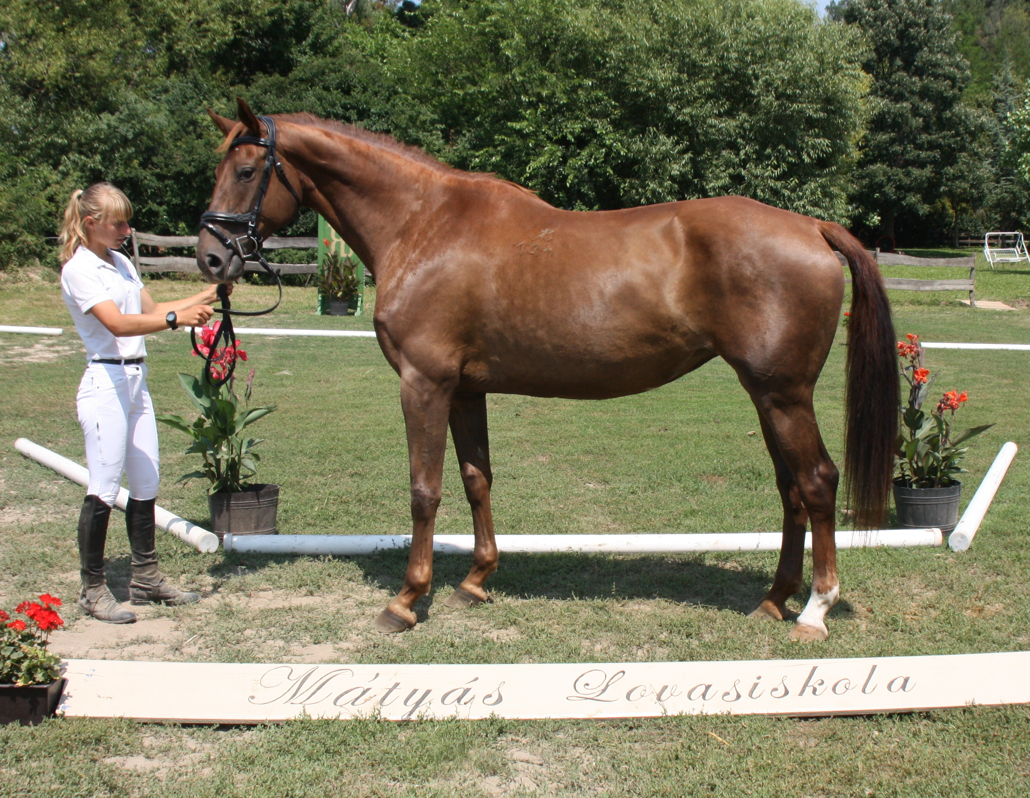

- kép: Szikrázó Marsall (Szikrázó Mazsola x Maxim Cédrus – Maxim Maharadzsa után) Ménvizsgára beutalót kapott 4 éves kisbéri-félvér mén. (fotó: Varga István Qkesz)
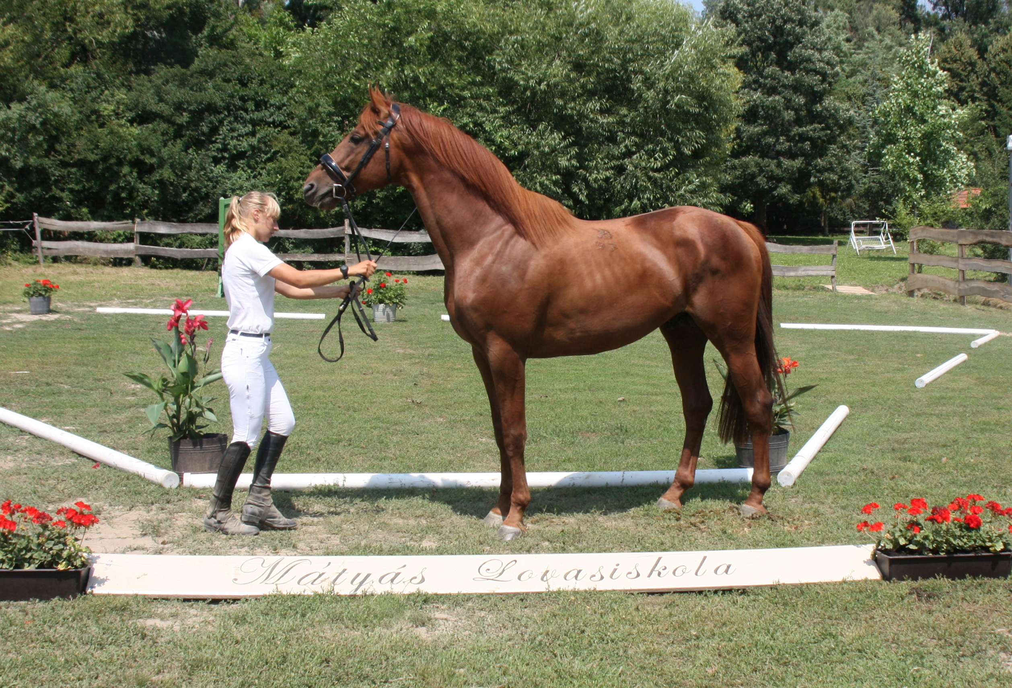

- kép: Magister Mágnás Miska, tenyésztő és tulajdonos: Mátyás István Kálmán (Tata).
(fotó: Varga István Qkesz)
